目录
一、个人简介 2
二、专业技术业绩 2
1. 承担的代表性科研项目列表 2
2.近5年申请授权的专利情况 3
3.发表论文情况 10
三、个人职级 11
四、口碑声誉 11
五、业绩证明 11

技术专家推荐支撑材料

一、个人简介
基本情况：陶剑文，男，1973年4月生，博士，教授，浙江省职业教育教师教学创新团队负责人，浙江省高职高专计算机应用技术专业带头人，宁波职业技术学院人工智能应用研究所所长；先后入选浙江省新世纪“151”人才和宁波市“领军与拔尖”人才，浙江省首届优秀青年教师资助计划人选，获浙江省首届高等学校教坛新秀奖；2019年获浙江省自然科学奖三等奖，2020年荣获“宁波市‘六争攻坚、三年攀高’行动、加快高质量发展百名创新人才”称号。
学术成就：被推荐人一直致力于人工智能、机器学习、模式识别及其在视觉理解上的应用研究，主持或重点参与国家基金项目2项、省部级项目7项、宁波市自然基金项目3项（其中重点项目1项）等；在IEEE、Pattern Recognition、Neural Networks、中国科学、软件学报、自动化学报、电子学报等国内外重要期刊上发表论文40余篇，累计被引200余次；申请国内外发明专利12项（授权4项），软件著作权授权6项；
行业影响力：被推荐人现为浙江省、广东省科技项目评审专家、宁波市科技项目评审专家，宁波市鄞州区人才科技项目评估工作组特聘专家，国际TOP期刊IEEE TITS、Pattern Recognition、IEEE TNNLS、Neural Networks等审稿专家，ACM、IEICE、CCF会员；负责人一直根植于企业服务第一线，常年坚持为企业解决实际技术问题，并被多个专业公司聘请为技术总监或技术顾问；近五年主持企业横向项目十余项，累计到账经费达200多万元；具备良好的行业/企业资源整合能力。

二、专业技术业绩

1. 承担的代表性科研项目列表

序号 | 项目名称 | 项目来源 | 排名 | 起讫时间 | 经费（万）
1 | 基于内存计算的交通数据流采集与检索优化方法研究 | 国家自然基金委 | 2/5 | 2018-2021 | 25
2 | 跨领域视频概念识别之稀疏建模方法研究 | 浙江省自然基金委 | 1/5 | 2016-2019 | 8
3 | 基于跨领域学习的教育资源库视频概念识别方法研究 | 教育部 | 1/5 | 2016-2019 | 15
4 | 鲁棒表示下多源适应与泛化学习方法研究 | 浙江省自然基金委 | 1/6 | 2019-2021 | 18
5 | 鲁棒表示下结构保留多源视觉领域适应学习及大规模扩展方法研究(重点项目) | 宁波市科技局 | 1/6 | 2018-2020 | 10
6 | 含信息保护的跨介质多域保似学习方法及其微生物数据之迁移利用研究 | 国家自然科学基金委 | 3/7 | 2013-2017 | 65
7 | 大规模发酵数据集驱动的快速建模方法研究 | 浙江省自然基金委 | 2/5 | 2015-2018 | 8
8 | 融合室内位置服务和视频分析的非自主行为人群的安全监控方法研究 | 教育部 | 2/5 | 2016-2019 | 9
9 | 鲁棒的多源领域适应消费视频事件检测方法及应用研究 | 浙江省科技厅 | 6/6 | 2020-2023 | 18

2.近5年申请授权的专利情况

申报人共申请发明专利12项，获授权4项；申请实用新型专利14项，获授权12项。
1 | 专利名称 |  |  |  | 专利号
 | 一种组合云服务信誉评价及传播方法 |  |  |  | ZL2016 1 0858503.1
 | 发 明 人 | 文世挺，陶剑文，马龙华，杨劲秋 |  |  | 专利申请日 | 2016年09月28日
 | 专利权人 | 浙江大学宁波理工学院 |  |  | 授权公告日 | 2020年10月02日
 | 授权国家 | 中国 | 专利类别 | 发明 | 个人排名 | 第2发明人
2 | 专利名称 专利号  一种基于视频事件检测器用的无线远程报警装置 202010883739  发 明 人 何颂颂;陶剑文;但雨芳;章恺庆 专利申请日 2020-08-28  专利权人 宁波职业技术学院 授权公告日 2022-04-26  授权国家 中国 专利类别 发明 个人排名 第2发明人
3 | 专利名称 专利号  一种基于视频事件检测器的事故发生监视提醒装置 202010884301  发 明 人 何颂颂 陶剑文 但雨芳 赖泽广 专利申请日 2020-08-22  专利权人 宁波职业技术学院 授权公告日 2022-04-26  授权国家 中国 专利类别 发明 个人排名 第2发明人
4 | 专利名称 专利号  一种车载终端数据传输系统及方法 202010884301  发 明 人 文世挺;陶剑文;陈根浪;杨劲秋;白剑宇;高云君 专利申请日 2018-12-06  专利权人 浙江大学宁波理工学院 授权公告日 2022-05-03  授权国家 中国 专利类别 发明 个人排名 第2发明人
5 | 专利名称 |  |  |  | 专利号
 | 一种防盗智能监控摄像头 |  |  |  | ZL 202020701380.2
 | 发 明 人 | 陶剑文 |  |  | 专利申请日 | 2020年04月30日
 | 专利权人 | 宁波职业技术学院 |  |  | 授权公告日 | 2020年12月22日
 | 授权国家 | 中国 | 专利类别 | 实用新型 | 个人排名 | 第1发明人
 | 设计了一种防盗智能监控摄像头，包括安装块和智能监控摄像头本体，所述安装块靠近四角的左 右两端侧壁上均固定连接有连接件，所述安装块内设有腔室，所述腔室靠近后侧内壁的底部上竖 直转动贯穿设有调节机构，所述腔室靠近左右两侧内壁的顶面和底部上均设有转动机构。本实用 新型通过将安装块置于墙体上，配合若干螺栓贯穿若干连接块上的通孔设置并与墙体固定，方便 拆装安装块和智能监控摄像头本体。
6 | 专利名称 |  |  |  | 专利号
 | 一种用于汽车轮毂表面划痕检测拍摄的防抖结构 |  |  |  | ZL 202121579306.9
 | 发 明 人 | 陶剑文 汤彬康 吴云凯 陈乾 徐仁明 沈兴垚 程嘉 威 |  |  | 专利申请日 | 2021年07月12日
 | 专利权人 | 宁波职业技术学院 |  |  | 授权公告日 | 2022年01月18日
 | 授权国家 | 中国 | 专利类别 | 实用新型 | 个人排名 | 第1发明人
 | 设计了一种用于汽车轮毂表面划痕检测拍摄的防抖结构，包括：安装架；云台装置，云台装置垂 直的设置在安装架的上梁下侧壁上，云台装置的一端与安装架固定连接，云台装置用于驱动工业 摄像头多角度对轮毂进行拍摄；固定机构，固定机构水平的设置在云台装置的终端，固定机构与 云台装置终端卡扣连接.通过该方案有效的解决了一种结构如何使工业摄像头具有多角度拍摄且 防抖的问题，避免重复不必要的工作，节约时间和成本。
7 | 一种闲置车位的感应识别停车装置 |  |  |  | ZL202022466529.6
 | 发 明 人 | 陶剑文 史凯凯 汤斌康 |  |  | 专利申请日 | 2020年10月30日
 | 专利权人 | 宁波职业技术学院 |  |  | 授权公告日 | 2021年06月22日
 | 授权国家 | 中国 | 专利类别 | 实用新型 | 个人排名 | 第1发明人
 | 设计了一种闲置车位的感应识别停车装置，包括停车位.本实用新型专利可以在汽车进入停车位 之后，通过剪叉式连杆结构将异形块升起，在停车位的入口处形成显眼的标识，与闲置车位形成 鲜明的对比，帮助车主们快速辨别闲置车位，节省寻找车位的时间。
8 | 专利名称 |  |  |  | 专利号
 | 一种可升降式车载智能摄像头 |  |  |  | ZL202021108755.0
 | 发 明 人 | 陶剑文 钱门亮 |  |  | 专利申请日 | 2020年06月16日
 | 专利权人 | 宁波职业技术学院 |  |  | 授权公告日 | 2021年03月02日
 | 授权国家 | 中国 | 专利类别 | 实用新型 | 个人排名 | 第1发明人
设计了一种可升降式车载智能摄像头，包括安装板。本专利通过放置槽、驱动电机、第一安装槽
、第二安装槽、清理机构、输出轴以及限位杆的配合使用，实现了对智能摄像头本体进行清理
，避免了在行驶过程中摄像头上粘附泥土影响摄像头清晰度的现象，提高了装置的实用性。
9 | 专利名称 |  |  |  | 专利号
 | 一种便于固定的人工智能数据采集器 |  |  |  | ZL202120562455.8
 | 发 明 人 | 陶剑文 张林荣 |  |  | 专利申请日 | 2021年03月19日
 | 专利权人 | 宁波职业技术学院 |  |  | 授权公告日 | 2021年12月17日
 | 授权国家 | 中国 | 专利类别 | 实用新型 | 个人排名 | 第1发明人
 | 设计了一种便于固定的人工智能数据采集器，包括：操作机本体以及通过U形连接板固定连接在 操作机本体一端的扫描板。本专利可以在工作人员离开后，打开支撑组件就能很好的将本装置固 定在一个与条码平齐的平面上，通过支撑组件一端的吸盘很好地起到固定作用。
10 | 专利名称 |  |  |  | 专利号
 | 一种智能汽车底盘检测工具 |  |  |  | ZL202022460309.2
 | 发 明 人 | 陶剑文 史凯凯 何震宇 |  |  | 专利申请日 | 2020年10月30日
 | 专利权人 | 宁波职业技术学院 |  |  | 授权公告日 | 2021年05月18日

 | 授权国家 | 中国 | 专利类别 | 实用新型 | 个人排名 | 第1发明人
 | 设计了一种智能汽车底盘检测工具，包括活动车。本专利可以帮助检修工人更加快速、全面地掌 握汽车底盘的正确情况，从而大大提高汽车底盘的检修速度。
11 | 专利名称 |  |  |  | 专利号
 | 一种果蔬智能精选设备用震动上料装置 |  |  |  | ZL202120690935.2
 | 发 明 人 | 陶剑文 郑埔 林家驹 |  |  | 专利申请日 | 2021年04月06日
 | 专利权人 | 宁波职业技术学院 |  |  | 授权公告日 | 2021年12月17日
 | 授权国家 | 中国 | 专利类别 | 实用新型 | 个人排名 | 第1发明人
 | 设计了一种果蔬智能精选设备用震动上料装置，包括：安装架，分物进料箱，传送组件。本实用 新型专利减轻了精选设备的工作量，提高了工作准确率。
12 | 专利名称 |  |  |  | 专利号
 | 具有防护功能的便携式智能检测设备 |  |  |  | ZL201921099287.2
 | 发 明 人 | 陶剑文 |  |  | 专利申请日 | 2019年07月15日
 | 专利权人 | 宁波职业技术学院 |  |  | 授权公告日 | 2020年05月19日
 | 授权国家 | 中国 | 专利类别 | 实用新型 | 个人排名 | 第1发明人
 | 设计了一种具有防护功能的便携式智能检测设备，包括上侧开口的防护盒体和放置在防护盒体内 的智能检测设备本体。本实用新型专利在携带过程中，一旦发生坠落，防护盒体中的内囊体与盖 板下端的外囊体可对智能检测设备本体进行全方位的保护，利用内囊体、外囊体和空气的可压缩 性，对智能检测设备本体进行减震，避免出现智能检测设备本体直接跌落在地面上，发生背景技 术中所描述的场景。
13 | 专利名称 |  |  |  | 专利号
 | 一种用于智能卡制造的冲孔设备 |  |  |  | ZL201921240180.5
 | 发 明 人 | 陶剑文 |  |  | 专利申请日 | 2019年08月02日
 | 专利权人 | 宁波职业技术学院 |  |  | 授权公告日 | 2020年07月10日
 | 授权国家 | 中国 | 专利类别 | 实用新型 | 个人排名 | 第1发明人

 | 设计了一种用于智能卡制造的冲孔设备，包括工作台。本实用新型专利可通过调节定位环在第二
 | 套杆上的位置，来改变活动夹板与第二滑杆的初始距离，从而改变将智能卡夹紧时第二弹簧的压
 | 缩程度，进而实现改变对智能卡夹紧力度相同的目的，定位装置可实现纵向定位，夹紧装置可实
 | 现横向定位。
14 | 专利名称 |  |  |  | 专利号
 | 一种智能汽车钣金件形状检测装置 |  |  |  | ZL202022460328.5
 | 发 明 人 | 陶剑文 史凯凯 朱亨 |  |  | 专利申请日 | 2020年10月30日
 | 专利权人 | 宁波职业技术学院 |  |  | 授权公告日 | 2021年05月18日
 | 授权国家 | 中国 | 专利类别 | 实用新型 | 个人排名 | 第1发明人
 | 设计了一种智能汽车钣金件形状检测装置，包括平台。本实用新型专利结构合理，在第二弹簧的
 | 限位下，使抵块将压钣金件抵紧，完成对钣金件进行预夹持，方便对钣金件的稳定操作，两个半
 | 容器合并在一起，即完成对钣金件的形状检测，其操作简单，容易进行。
15 | 专利名称 |  |  |  | 专利号
 | 一种楼宇智能小区智能监控用摄像头 |  |  |  | ZL202021107536.0
 | 发 明 人 | 陶剑文 楼晨阳 |  |  | 专利申请日 | 2020年06月16日
 | 专利权人 | 宁波职业技术学院 |  |  | 授权公告日 | 2021年01月01日
 | 授权国家 | 中国 | 专利类别 | 实用新型 | 个人排名 | 第1发明人
 | 设计了一种楼宇智能小区智能监控用摄像头，包括开设在安装板上的多个螺孔以及固定安装在安
 | 装板下端的防护罩。本实用新型专利可自动使探头本体与弧形刮板进行摆动，即可对死角处的画
 | 面进行监控，又可完成除尘操作，提高了该摄像头的适用范围，且无需手动除尘，降低了工作强
 | 度以及发生意外的可能。
16 | 专利名称 |  |  |  | 专利号
 | 一种智能分类垃圾桶的垃圾自动打散装置 |  |  |  | ZL202121581022.3
 | 发 明 人 | 陶剑文 洪振阳 陈乾 吴云凯 崔青雨 何震宇 李佳 艳 |  |  | 专利申请日 | 2021年07月12日
 | 专利权人 | 宁波职业技术学院 |  |  | 授权公告日 | 2022年01月11日
 | 授权国家 | 中国 | 专利类别 | 实用新型 | 个人排名 | 第1发明人
 | 本实用新型涉及垃圾分类技术领域，具体是涉及一种智能分类垃圾桶的垃圾自动打散装置，包括
 | 机架、自动打散组件、情结组件和传输组件。本专利解决了由于打散装置将垃圾甩到桶壁导致垃
 | 圾粘附的技术问题。

3.发表论文情况
第一作者（或通信作者）代表性论文列表：
[1] Tao Jianwen, Dan Yufang, Zhou Di, He Songsong, Robust Latent Multi-Source Adaptation for Encephalogram-Based Emotion Recognition, Frontiers in Neuroscience, 2022, 16, DOI: 10.3389/fnins.2022.850906
[2] Tao Jianwen, Dan Yufang, Zhou Di, He Songsong, Robust Latent Multi-Source Adaptation for Encephalogram-Based Emotion Recognition, Frontiers in Neuroscience, 2022, 16, DOI: 10.3389/fnins.2022.850906
[3] Jianwen Tao, Yufang Dan, Di Zhou: Robust multi-source co-adaptation with adaptive loss minimization. Signal Process. Image Commun. 99: 116455 (2021)
[5] Jianjing Fu, Jianwen Tao: Robust multi-model adaptation regression with local feature space representation. Knowl. Based Syst. 174: 160-176 (2019)
[6] Yufang Dan, Jianwen Tao (*): Knowledge worker scheduling optimization model based on bacterial foraging algorithm. Future Gener. Comput. Syst. 124: 330-337 (2021)
[7] Jianwen Tao, Di Zhou, Fangyu Liu,etc. Latent multi-feature co-regression for visual recognition by discriminatively leveraging multi-source models. Pattern Recognition 87: 293-316 (2019)
[8] Jianwen Tao, Dawei Song, Shiting Wen, Wenjun Hu. Robust multi-source adaptation visual classification using supervised low-rank representation. Pattern Recognition 61: 47-65 (2017)
[9] Jianwen Tao, Di Zhou, Bin Zhu. Robust Latent Regression with discriminative regularization by leveraging auxiliary knowledge. Neural Networks 101: 79-93 (2018)
[10] Jianwen Tao, Di Zhou, Bin Zhu. Multi-source adaptation embedding with feature selection by exploiting correlation information. Knowl.-Based Syst. 143: 208-224 (2018)
[11] Jianwen Tao, Shiting Wen, Wenjun Hu. Multi-source adaptation learning with global and local regularization by exploiting joint kernel sparse representation. Knowl.-Based Syst. 98: 76-94 (2016)
[12] Jianwen Tao, Wenjun Hu, Shiting Wen. Multi-source adaptation joint kernel sparse representation for visual classification. Neural Networks 76: 135-151 (2016)
[13] Jianwen Tao, Shiting Wen, Wenjun Hu. L1-norm locally linear representation regularization multi-source adaptation learning. Neural Networks 69: 80-98 (2015)
[14] Jianwen Tao, Fu-Lai Chung, Shitong Wang. A kernel learning framework for domain adaptation learning. SCIENCE CHINA Information Sciences 55(9): 1983-2007 (2012)
[15] Jianwen Tao, Korris Fu-Lai Chung, Shitong Wang. On minimum distribution discrepancy support vector machine for domain adaptation. Pattern Recognition 45(11): 3962-3984 (2012)
[16] Jianwen Tao, Shiting Wen, Wenjun Hu. Robust domain adaptation image classification via sparse and low rank representation. J. Visual Communication and Image Representation 33: 134-148 (2015)
[17] Jianwen Tao, Shitong Wang, Wenjun Hu. Minimum class spread constrained support vector machine. Neurocomputing 151: 481-500 (2015)
[18]陶剑文,姚奇富.稀疏特征空间嵌入正则化:鲁棒的半监督学习框架[J].电子学报,2014,42(11):2198-2204.
[19]陶剑文,Fu-Lai CHUNG,王士同,姚奇富.稀疏标签传播:一种鲁棒的领域适应学习方法[J].软件学报,2015,26(05):977-1000.
[20]陶剑文,Fu-Lai CHUNG,王士同,姚奇富.稀疏近似最近特征空间嵌入标签传播[J].软件学报,2014,25(06):1239-1254.
[21]陶剑文,王士同.核分布一致局部领域适应学习[J].自动化学报,2013,39(08):1295-1309.
[22]陶剑文,王士同.多核局部领域适应学习[J].软件学报,2012,23(09):2297-2310.
[23]陶剑文,王士同.大间隔最小压缩包含球学习机[J].软件学报,2012,23(06):1458-1471.
[24]陶剑文,王士同.领域适应核支持向量机[J].自动化学报,2012,38(05):797-811.
[25]陶剑文,王士同.局部保留最大信息差v-支持向量机[J].自动化学报,2012,38(01):97-108.

三、个人职级
计算机科学与技术专业教授、博士

四、口碑声誉
陶剑文在本行业具有较好的声誉，且不存在任何违法违规行为。

五、业绩证明
学历与学位证书

专业技术职称证书
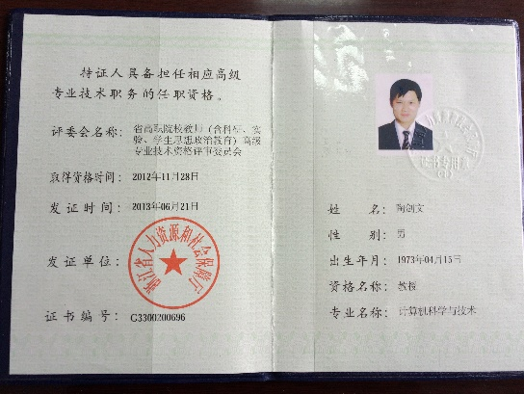
承担的主要基金项目

入选各级人才工程证书

取得的主要荣誉称号

获奖证书
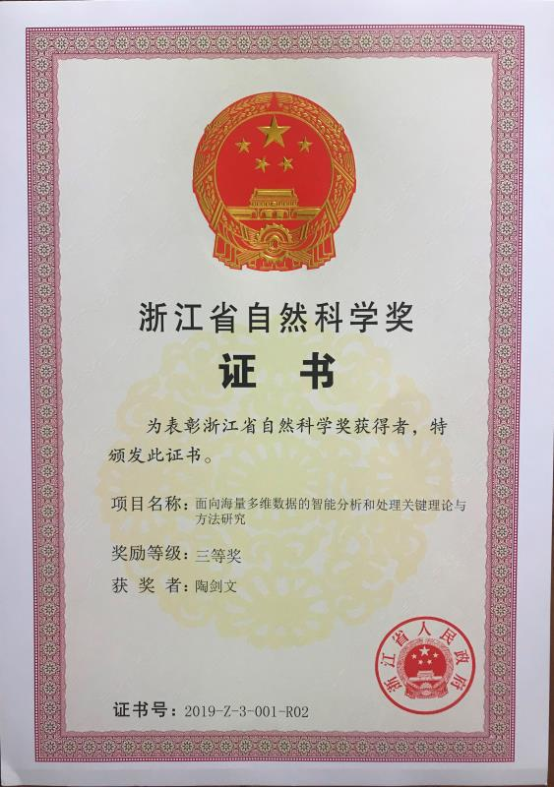
团队负责人

行业活动

